BAFA(ou BAFD) : Formulaire demande d’aide Session de formation générale et/ou approfondissement/qualification
2023

Vous souhaitez suivre une formation pour obtenir le Brevet d’Aptitude à la Fonction d’Animateur de Centre de Vacances et de Loisirs (BAFA-BAFD).
La Caisse d’Allocations Familiales du Jura peut vous accorder une aide financière jusqu’à 90% du montant de la formation restant à votre charge, déduction faite des autres financements :
- Si vous êtes ressortissant du régime général et
- Si vous résidez dans le Jura,
- Quel que soit le montant de vos ressources,
- Que vous soyez allocataire ou non
Retournez cette demande dûment complétée dans un délai de trois mois maximum à l’issue du stage, après avoir fait remplir les parties réservées à l’organisme de formation par celui-ci. L’aide peut être versée à l’organisme de formation sur production d’une facture non acquittée et de la procuration de versement bourse BAFA signée des deux parties.
N’oubliez pas de joindre les pièces justificatives demandées. Toute demande incomplète vous sera retournée.
Vos Informations :
Nom : …………………………………………………………………………….Prénom : ……………………………………………………
Date de naissance : ………………………………………………N° Sécurité Sociale :……………………………………………..
N° d’allocataire si prestations versées par la CAF du Jura :………………………………………………………………….
Adresse complète : ……………………………………………………………………………………………………………………………..
Code postal : ………………………………………………………….Ville : ………………………………………………………………….
Votre situation actuelle :
-Poursuite d’étude (lycéen, étudiant, apprenti….)
-Activité professionnelle
-En recherche d’emploi
-Autres , précisez : ……………………………………

Je soussigné(e) certifie, sur l’honneur, que les renseignements portés sur cette demande sont exacts.
Le : ……………………………………………………………………Signature :

La loi n°78-17 du 6 janvier 1978 relative à l’informatique, aux fichiers et aux libertés s’applique aux réponses faites à ce formulaire dont le destinataire est la CAF du Jura. Cette loi nous garantit un droit d’accès et de rectification pour les données vous concernant auprès du Directeur de la Caisse d’Allocations Familiales qui verse les prestations.
Pièces justificatives à joindre à cette demande : « Attestation de suivi » de l’organisme de formation BAFA pour la formation de base et la formation approfondissement/qualification, page 2 du Cerfa pour la formation d’approfondissement, Votre RIB, Attestation sur l’honneur autres aides financières et le cas échéant la procuration de versement à un tiers accompagnée du RIB du tiers et d’une facture non acquittée.
BAFA, session formation générale et/ou approfondissement-qualification -BAFD : Attestation de suivi

A remplir par l’organisme de formation

Je soussigné(e) …………………………………………………………………………………………………………………………………………………………….
En Qualité de ……………………………………………………………………………………………………………………………………………………………….
Représentant (nom et adresse du siège social de l’association) …………………………………………………………………………………………………………………………………………………………………………………………………………………………………………………………………………………………………………………………………………………………………………
Atteste que le demandeur désigné au recto a suivi la session de Formation Générale ou de Formation d’approfondissement/qualification pour obtenir le BAFA
Du………………………………………………………………………au……………………………………………………………………………………………………
- En internat - en continu
- En externat - en discontinu
- En demi pension
Code postal du lieu du stage : ……………………………………………………………………………………………………………………………………..
N° d’habilitation : …………………………………………………………………………………………………………………………………………………………
Coût du stage : ……………………………………………………………..€

Aides financières obtenues par le demandeur désigné au recto :
- Drajes , montant : ………………………………….€
- Autres , montant : ………………………………….€

Montant du reste à charge pour le demandeur désigné au recto (Coût du stage déduction faite des aides financières obtenues autres que CAF) : ………………………………………………….€

Dans le cadre d’une formation d’approfondissement-qualification compléter également le document cerfa 11381*02 ci-après pour mobilisation de l’aide nationale formation BAFA

L’aide est à verser au demandeur
L’aide est à verser à l’organisme de formation (joindre à cette demande une facture non acquittée ainsi que la procuration de versement à un tiers dûment signée + le RIB du tiers et le n° de siret le cas échéant)

A :……………………………………………………………………………………………..Le : ……………………………………………………………………………
Signature originale du représentant de l’organisme de formation Cachet

Signature du stagiaire

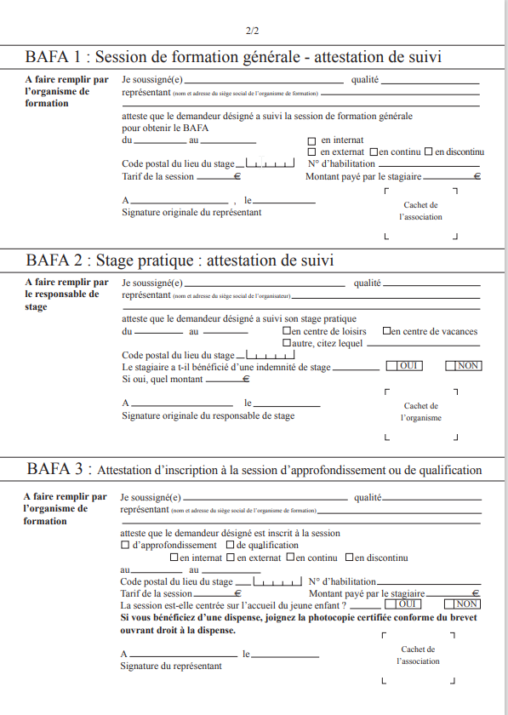

Procuration versement bourse BAFA-BAFD

Ce document a pour objet de permettre un paiement de la bourse BAFA-BAFD à un tiers

Je soussigné(e), stagiaire : ……………………………………………………………………………………………………………………….
Demeurant à :
……………………………………………………………………………………………………………………………………………………………………………………………………………………………………………………………………………………………………………………………………

Autorise :
Nom du tiers :……………………………………………………………………………………………………………………………………………
Adresse : ………………………………………………………………………………………………………………………………………………….
A percevoir, « en mon nom », le montant de la bourse BAFA-BAFD allouée par la Caisse d’allocations Familiales du Jura

Pour servir et valoir ce que de droit.

Fait à ………………………………………………………..le………………………………………………………………………………….
Signature du stagiaire Signature du Tiers

Attestation sur l’honneur bourse BAFA-BAFD
(remplir une attestation par session de formation)

Je soussigné(e), stagiaire : ……………………………………………………………………………………………………………………….
Demeurant à :
……………………………………………………………………………………………………………………………………………………………………………………………………………………………………………………………………………………………………………………………………
Atteste que pour ma formation BAFA (ou BAFD) réalisée du…………………………………….au…………………………………(préciser les dates de la formation)
Avec :………………………………………………………………………(préciser le nom de l’organisme de formation)

J’ai reçu une ou plusieurs aides financières
(indiquer toutes les aides financières que vous avez obtenues pour votre formation BAFA)
- Drajes (pour les 17-29 ans) pour un montant de :……………………………………………………..
- Ma commune pour une montant de :……………………………………………………………………….
- Mon Comité d’entreprise pour un montant de :………………………………………………………..
- Mon employeur pour un montant de :………………………………………………………………………
- Le Pôle emploi pour un montant de :………………………………………………………………………..
- Autres pour un montant de :……………………………………………………………………………………..

N’avoir reçu aucune aide financière

Pour servir et valoir ce que de droit.

Fait à ………………………………………………………..le………………………………………………………………………………….
Signature du stagiaire

